Lorch Schweißtechnik expandiert am Stammsitz Auenwald

Spatenstich für neue Halle

Die Lorch Schweißtechnik erweitert am Firmensitz in Auenwald ihre Betriebskapazitäten. Mit einem offiziellen Spatenstich im Beisein des Bürgermeisters von Auenwald, Karl Ostfalk, wurde vor kurzem der Bau einer neuen Halle begonnen. Ziel ist, sowohl die Logistikprozesse des Unternehmens zu optimieren als auch eine direktere Anbindung an das erst kürzlich bezogene und nebenan gelegene Servicezentrum zu gewährleisten.
Mit der Vergrößerung investiert das Unternehmen nicht nur in den Stammsitz Auenwald, sondern unterstreicht auch nochmals sein Markenzeichen Made in Germany. „Durch den Neubau erreichen wir nicht nur deutlich mehr Lagerkapazitäten, sondern schaffen auch eine wichtige Voraussetzung für unser weiteres Wachstum am Standort Deutschland“, so Wolfgang Grüb, Geschäftsführender Gesellschafter der Lorch Schweißtechnik GmbH. Karl Ostfalk, Bürgermeister von Auenwald, begrüßt den Erweiterungsbau sehr: „Die Lorch Schweißtechnik GmbH ist einer der größten Arbeitgeber in unserer Region. Wir sind stolz darauf, dass sich so ein renommiertes Unternehmen zum Standort Auenwald bekennt und weiter in die Zukunft investiert.“
Zum 01. August 2019 soll die neue Halle in Betrieb genommen werden. Mit der zusätzlichen Kapazität erweitert das stetig wachsende Unternehmen seine Lagerfläche dann auf insgesamt 3540 Quadratmeter. Das international agierende Familienunternehmen steht für modernste Schweißtechnik und zählt heute weltweit über 280 Mitarbeiter, darunter 17 Auszubildende.

Die Lorch Schweißtechnik GmbH ist einer der führenden Hersteller von Lichtbogen-Schweißanlagen für industrielle Anwendungen, Metallhandwerk, teilautomatisierte Lösungen und Automation mit Robotern. Seit über 60 Jahren werden Lorch Qualitätsanlagen in Deutschland in einer der weltweit modernsten Schweißanlagenfertigungen hergestellt und in mehr als 60 Länder exportiert. Die Schweißtechnik von Lorch vereint großen Praxisnutzen, einfachste Bedienung sowie hohe Wirtschaftlichkeit und setzt im Markt neue technologische Standards.

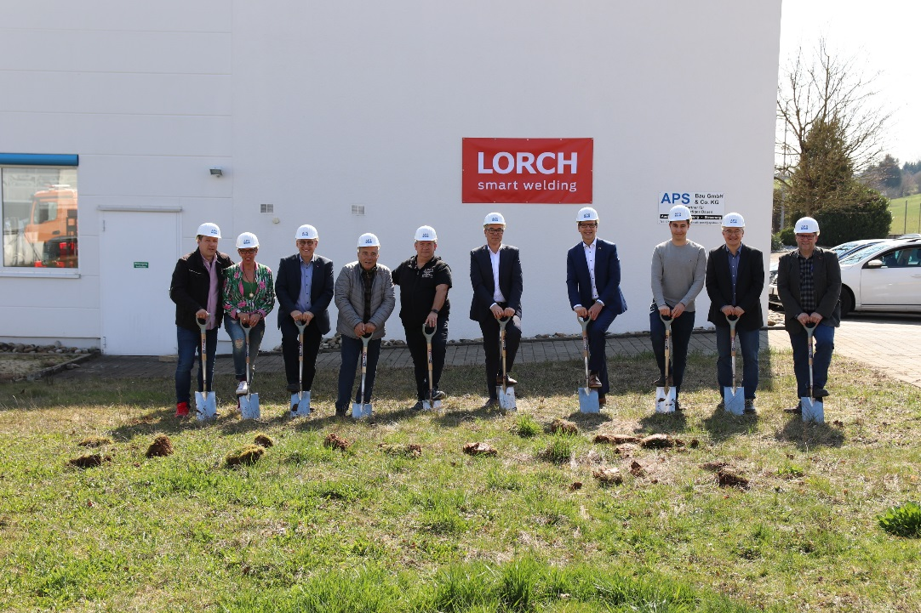Abb 1: Mit dem symbolischen Spatenstich gaben Wolfgang Grüb, Geschäftsführender Gesellschafter der Lorch Schweißtechnik GmbH, und Karl Ostfalk, Bürgermeister von Auenwald, (6.u.7.v.l.) den Startschuss für den Bau der neuen Lagerhalle.

Weitere Informationen finden Sie unter www.lorch.eu
Pressekontakt:
Lorch Schweißtechnik GmbH
Lisa Michler
T +49 7191 503-0
F +49 7191 503-199
Im Anwänder 24–26
71549 Auenwald
Germany
Abdruck frei. Belegexemplar erbeten.

